台北市立松山高中94學年度第一學期 高二數學(自然組) 期末考(試題卷)
班級 座號 姓名 .

說明:本次試題共分三部份:一、多重選題三題30%. 二、填充題12格60% 三、計算題一題10%

一 、多重選題：（每題10 分，共30分）(空白不答得0分)

1.方程組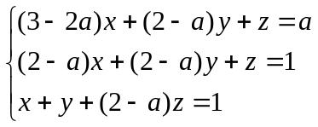各方程式分別表平面E₁，E₂，E₃，則
(A) 當a = 0時，方程組有一組解( − 1，，)
(B) 當a = 1時，E₁ = E₂ = E₃三平面重合
(C) 當a = 2時，E₁，E₂，E₃恰交於一點
(D) 當a = 3時，三平面E₁，E₂，E₃交於一線
(E) 當a = 4時，三平面E₁，E₂，E₃兩兩相交於一線，且此三線不共點

2. 設a，b，c為異於0的實數，則下列行列式哪一個行列式數值為0？
(A)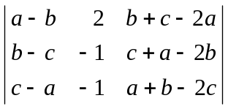 (B)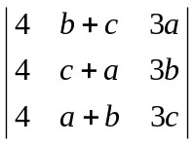 (C)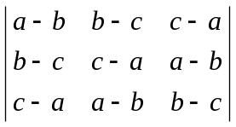 (D)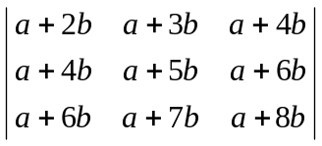 (E) 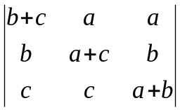

3. xy平面上，有一圓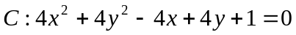及圓C外一點P((1,1)，過P對圓C作切線，切點為A,B，則
(A)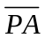= 3 (B)直線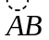的方程式為2x +6y + 1 = 0 (C)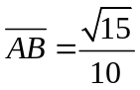
(D)△ABP的面積為 (E)△ABP的外接圓方程式為2x² +2 y² − 3x − y = 0

二、填充題：（每格5分）共60分

1.已知A(1,5,2)、B(4,-1,8) 、C(10,-1,-4)、D(-5,8,5) ，
求四面體A-BCD的體積 = 。

2. 若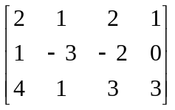經過矩陣列運算後，可簡化成矩陣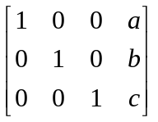，
求數對(a，b，c) = 。

3. 設P(x，y)為圓(x + 1)² + (y − 1)² = 5上的任一點，則求2x + y − 1有最大值為 。

4. 過圓C：x² + y² − 2x + 4y − 11 = 0內一點A(− 2，− 1)的所有弦的中點軌跡方程式為 。

5. 兩圓C₁：x²+y²=1與圓C₂：x²+y²-6x-4y+9=0，試求兩內公切線之方程式為 。

6. 圓心在直線2x − 3y − 5 = 0上且通過兩點(6，0)，(5，3)的圓的方程式為 。

7. 已知兩圓x² + y² = 4及(x − 3)² + (y + 1)² = 9交於A，B兩點，
求過A，B及點C( − 3，1)的圓方程式為 。

8 . 一球面S過點 ( 3，– 1，2 ) 且與xz平面之交集為一圓C，
此圓C在xz平面的方程式為(x − 1)² + (z + 1)² = 18，
試求此球面S方程式 。

9. 點P(1，6，− 5)在球面S：x² + y² + z² − 6x + 4z + k = 0上，
若平面E與球面相切於P點，則平面E的方程式為 。

10. 點P是球面S：x² + y² + z² − 2x + 4y − 6z + 11 = 0的動點，
當P到平面E：x − y − z = 24距離最小時，點P之坐標為 。

11. 以A(10，2，5)，B( − 6，10，11)為直徑兩端點的球面S，求
(1) S被xy平面截出圓的面積為 。
(2) S截出z軸的線段長為 。

三、計算題：（每小題5分）共10分

1. 已知平面E：x + 2y + 2z = 3，球面S：x² + (y − 1)² + (z − 5)² = 13，
及一點P(4，3，1)；若E與S交於一圓C，點Q為圓C上的點，
求(1)圓C的圓心坐標。(2)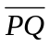的最大值。

